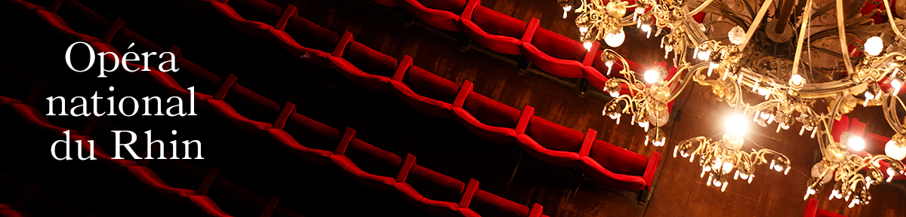

Recrute

Un.e Responsable travaux et maintenance bâtiments

L’Opéra national du Rhin, né de la volonté des villes de Strasbourg, Mulhouse et Colmar, fait partie des six opéras distingués par le label Opéra national en région, et de Centre Chorégraphique national. Inscrit dans un réseau national et international de collaborations artistiques et culturelles, il constitue un pôle de développement lyrique et chorégraphique, avec des unités de création et diffusion réparties dans les trois villes, et accueille près de 140.000 spectateurs par an.
Directeur général : Alain Perroux

MISSIONS

Coordonne la maintenance préventive et curative du bâtiment de l’Opéra théâtre et de ses annexes (Grenier d’Abondance, ateliers décors, administration, halls de stockages), ainsi que les travaux à réaliser afin de garantir la sécurité et le bon fonctionnement des installations des bâtiments (hors équipements scéniques), et participe à l’exécution pratique des tâches.
Il/elle est force de proposition d’améliorations et actions à mettre en œuvre, concourant à la sécurité des personnes, des biens et de l’environnement, et un appui technique et référent pour la DGA et Direction technique dans le cadre de projets ou toutes questions techniques sur site.

ACTIVITES PRINCIPALES :
Rattaché.e au DGA, et en liens avec l’ensemble des services de l’OnR, il/elle est principalement en charge de :

Maintenance des bâtiments et travaux :
- veille au bon fonctionnement des équipements du bâtiment (chaufferie, ventilation, etc), identifie les axes de priorités, et organise les interventions en cas de besoin, dans les meilleurs délais pour éviter tout dysfonctionnement.
- est l’interlocuteur.rice privilégié.e des services techniques de la Ville et de l’EMS, à ce titre fait les demandes d’interventions pour les travaux de maintenance, des contrôles obligatoires, ou en lien avec le chef de service intérieur pour la partie des moyens de lutte incendie (échelles, installations électriques, ascenseurs, extincteurs, RIA, etc), ou contacte directement les Entreprises après accord par la Ville, ou gère en direct (grand secours par exemple)
- planifie les interventions techniques préventives et correctives des bâtiments (vérifications périodiques, levée de non-conformités…), et coordonne les travaux avec les services concernés
- supervise et encadre les prestataires extérieurs intervenant dans les bâtiments en veillant au bon déroulement, efficacité et dans le respect des règles de sécurité
- contrôle l’exécution des chantiers, et vérifie la bonne exécution des travaux,
- reçoit les demandes d’interventions, hiérarchise en fonction des priorités ou urgences
- assure directement avec son équipe, la maintenance courante du bâtiment et de ses annexes, ou divers travaux de réparation et de dépannage quand les interventions en interne sont possibles dans les différents corps de métiers, tels que peinture, équipements thermiques et sanitaires, installations électriques, menuiseries, entretien/désherbage, des-équipement salle, etc,
- assure une veille active et fait remonter les anomalies constatées au niveau des bâtiments
- organise et participe à l’aménagement des locaux (réfection intérieure des locaux et des bâtiments, petits aménagements, en lien avec le responsable du service intérieur pour le nettoyage, qualité et travaux d’environnement, …)
- participe aux projets relatifs aux travaux neufs ou rénovation des équipements, et aux visites de sécurité interne avec le service intérieur
- applique et respecte les règles d’hygiène et de sécurité, d’accès et de sureté en vigueur dans l’exercice des différents travaux

Encadrement de l’équipe de maintenance :
- responsable de l’encadrement, et de l’animation de son équipe qu’il/elle sait motiver et impliquer.
- établit les plans hebdomadaires de travail, répartit et organise les tâches, de sorte que les compétences de tous soient mises à profit de manière optimale.
- recrute ou participe au recrutement des membres de son équipe, assure l’intégration des nouveaux arrivants et les entretiens annuels
- s’assure que les personnes de son service ont les compétences nécessaires, et propose des formations si besoin
- gère les conflits interpersonnels
Gestion administrative
- assure la logistique du matériel technique : en lien avec la comptable et dans le cadre du budget disponible, effectue les commandes et achats de matériel, gère les différents stocks de petits matériels nécessaires à la maintenance (ampoules, filtres, clés, etc),
- établit une planification prévisionnelle des opérations de maintenance et veille à la bonne gestion des dépenses
- lance les ordres de services en lien avec la comptabilité
- gère les contrats de maintenance et s'assurer que les normes de sécurité et de qualité sont respectées.
- contrôle et valide les devis et factures, avec ou sans réserves
- s’assure de la mise à jour des plans et équipements des bâtiments, du suivi des registres de sécurité des bâtiments en concertation avec le chef de service intérieur
Contraintes particulières et particularités du poste :
assure les services d’astreintes lors de l’accueil du public ; de ce fait, le poste suppose des horaires irréguliers liés à l’activité (présence aux spectacles ou lors de l’accueil du public)
Observations complémentaires :
Poste permanent, à temps complet, base 35h
Rémunération statutaire (Cat. B) + régime indemnitaire

COMPETENCES ET QUALITES REQUISES

- Formation : CAP/BEP/à BTS/DUT maintenance des bâtiments, ou technique TCE, génie civil
Expérience dans des fonctions analogues
- Compétences :
- Connaissances générales en maintenance des bâtiments (à minima électricité, sanitaire/chauffage), et dans les autres corps d’états (plomberie, serrurerie, menuiserie, peinture,…)
- Compétences en gestion de projet pour la mise en œuvre efficace des interventions.
- Connaissance de l'environnement règlementaire du bâtiment (marchés publics, sécurité ERP, accessibilité)
- Habilitations (électriques, CACES, …), et capacité au travail en hauteur
- Pratique de l’outil informatique
- Permis B
- Qualités :
- Organisé.e, rigoureux.se et sachant faire preuve d’initiatives et de réactivité
- Capacité à animer et à gérer une équipe
- Bon relationnel et d’excellentes capacités à travailler en équipe et en transversalité
- Capacité à gérer et négocier des contrats de maintenance
- Capacité à anticiper les problèmes avant qu'ils ne surviennent et à gérer les priorités et les urgences
- Disponibilité et souplesse pour s’adapter aux éventuelles exigences de notre activité
- Animé.e par la notion de service et qualité du travail accompli

Merci de faire parvenir votre candidature (lettre de motivation et curriculum vitae) pour le 20 février 2025

à Monsieur le Directeur Général de l’Opéra national du Rhin
Direction des Ressources humaines
19, Place Broglie – 67008 Strasbourg Cedex
Email : rh@onr.fr

